ТПЯ-37.48.61.3
Тумба подкатная с тремя ящиками
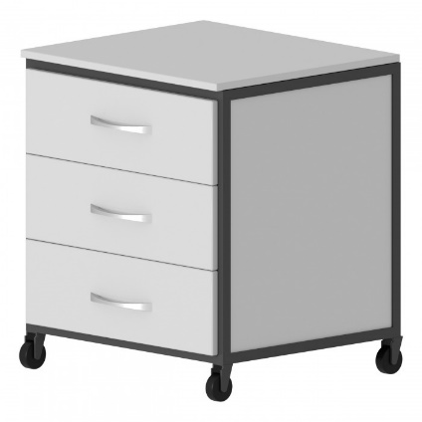

Подкатная ящичная тумба может быть использована в качестве мобильного места для хранения или как небольшая столешница для проведения работ, не требующих большого пространства.
Доступны для выбора различные материалы рабочей поверхности тумбы. Возможно исполнение с двумя или тремя ящиками.
Колеса изготавливаются из полипропилена с двумя боковыми пыльниками, защищающими осевой механизм от повреждения посторонними веществами и пылью. Термоэластичный контактный слой не оставляет следов на поверхности пола. Передняя пара колес оснащена тормозом.
5 лет честных гарантийных обязательств.

Описание
- Каркас изготовлен из квадратного стального профиля 20×20 мм с толщиной стенки 1,2 мм.
- Корпус тумбы и ящики изготовлен из стали толщиной 1 мм.
- Все металлические поверхности окрашены стойкой эпоксиполиэфирной порошковой краской.
- Три выдвижных ящика, оснащенных телескопическими направляющими полного выдвижения.
- Поворотные колеса диаметром 50 мм, одна пара колес оснащена тормозом для фиксации тумбы.

Технические характеристики
Габаритные размеры Д×Г×В, мм | 370×480×611
Грузоподъемность на каждое колесо, кг | 27
Количество ящиков, шт. | 3

Возможные варианты изготовления
Модель | Материал столешницы
ТПЯ-37.48.61.КРГ.3 | Керамогранит
ТПЯ-37.48.61.КРМ.3 | Монолитная керамика
ТПЯ-37.48.61.ПЛС.3 | Декоративный пластик
ТПЯ-37.48.61.ПЛС-ЛАБ.3 | Лабораторный пластик
ТПЯ-37.48.61.ЛДСП.3 | ЛДСП
ТПЯ-37.48.61.НРЖ.3 | Нержавеющая сталь
ТПЯ-37.48.61.ПЛП.3 | Полипропилен
ТПЯ-37.48.61.ФРД.3 | Лабораторная керамика Fridurit
ТПЯ-37.48.61.ДРК.3 | Композитный материал Durcon

